TRƯỜNG ĐẠI HỌC XÂY DỰNG HÀ NỘI
KHOA CÔNG NGHỆ THÔNG TIN
___________

BÁO CÁO BÀI TẬP LỚN C++
___________________

LỚP 66CS1: NGÀNH KHOA HỌC MÁY TÍNH
GVHD: PHẠM THIẾU NGA
SVTH: NHÓM 3:
TRẦN ANH DŨNG 0212066
HOÀNG ĐÌNH VINH 0222066
NGUYỄN MINH HOÀNG 0214966
ĐẶNG BÁ THÀNH 0220166

HÀ NỘI, NGÀY 11 THÁNG 6 NĂM 2022
Mục Lục
LỜI NÓI ĐẦU 1
CHƯƠNG I: MÔ TẢ CHƯƠNG TRÌNH 2
1. File btl.h: là file header, dùng để khai báo các thư viện, các hàm, struct để dùng cho chương trình. 2
• Các thư viện khai báo: 2
• Không gian tên: 2
• Tạo cấu trúc QLDL: 2
• Định nghĩa các hàm: 3
2. File main.cpp: Là hàm main của chương trình. 3
Thân hàm main() : 3
3. File btl.cpp: Định nghĩa các hàm đã được khai báo ở btl.h. 4
• Hàm tiêu đề title(): 4
• Hàm tạo lựa chọn người dùng menu(): 5
• Hàm nhập địa điểm themDiaDiem(): 5
• Hàm in ra thông tin của địa điểm thongTinDiaDiem(): 6
• Hàm hiển thị danh sách các địa điểm đã nhập danhSachDiaDiem(): 6
• Hàm tìm địa điểm theo tên timDiaDiem(): 6
• Hàm tính doanh thu tinhDoanhThu(): 7
• Hàm thống kê thongKe(): 7
• Hàm xoá địa điểm xoaDiaDiem(): 8
• Hàm lưu dữ liệu ra file luuFile(): 9
• Hàm đọc dữ liệu đã lưu từ file loadFile(): 9
CHƯƠNG II: HOẠT ĐỘNG CỦA CHƯƠNG TRÌNH 11
1. Nhập số liệu ban đầu 11
2. Bổ sung số liệu 15
CHƯƠNG III: KẾT LUẬN 17

LỜI NÓI ĐẦU
_____________________
Chúng em xin chân thành cảm ơn cô Phạm Thiếu Nga đã trang bị những kiến thức quý báu cho chúng em trong suốt quá trình học tập môn Lập trình C++. Chính nhờ công giảng dạy, chỉ bảo tận tình của các thầy cô mà chúng em mới có những kiến thức để bước vào ngành và đặt những bước chân tiếp theo trên con đường học tập, vận dụng và sáng tạo ra những sản phẩm hữu ích góp phần phục vụ các lĩnh vực khác nhau của cuộc sống.

Chúng em xin chân thành cảm ơn cô đã tận tình hướng dẫn, chỉ bảo cho chúng em trong suốt quá trình thực hiện đề tài này.

Chúng em xin gửi lời cảm ơn đến gia đình, bạn bè đã động viên, cung cấp các tài liệu hữu ích cho nhóm.

Mặc dù đã cố gắng nỗ lực thực hiện đề tài với quyết tâm cao nhưng chắc hẳn bài làm không thể tránh khỏi thiếu sót. Chúng em rất mong nhận được những ý kiến đóng góp của các thầy cô để bài tập và kiến thức của chúng em ngày càng hoàn thiện hơn.

Chúng em xin chân thành cảm ơn!

Hà Nội, ngày 11 tháng 6 năm 2022

Nhóm 3

Trần Anh Dũng
Hoàng Đình Vinh
Nguyễn Minh Hoàng
Đặng Bá Thành

CHƯƠNG I: MÔ TẢ CHƯƠNG TRÌNH
Chủ đề 3: Xây dựng chương trình quản lý số khách của văn phòng du lịch 12 tháng trong năm với N địa điểm du lịch gồm những chức năng: Nhập, xem toàn bộ, tìm kiếm và thống kê.
- Thành viên phụ trách:
- Hoàng Đình Vinh: tạo file btl.h, btl.cpp, main.cpp; xây dựng hàm main().
- Đặng Bá Thành: hàm title(), menu(); tổng kiểm thử chương trình, làm báo cáo.
- Nguyễn Minh Hoàng: tạo file btl.h, btl.cpp, main.cpp; xây dựng hàm main().
- Trần Anh Dũng: hàm title(), menu(); tổng kiểm thử chương trình, làm báo cáo.
- Chương trình bao gồm:
- File btl.h: là file header, dùng để khai báo các thư viện, các hàm, struct để dùng cho chương trình.
- Các thư viện khai báo:
#include <iostream>
#include <string>
#include <string.h>
#include <iomanip>
#include <fstream>
#include <cstring>
#include <cctype>
#define MAX 100
Các thư viện dùng để xử lí chuỗi, đọc file.

- Không gian tên:
using namespace std;

- Tạo cấu trúc QLDL:
struct QLDL {
string ten;
int so_khach[12];
int gia_tien;
int doanh_thu;
int tong_so_khach;
};
Các thông tin về địa điểm du lịch cần quản lí: tên địa điểm, số khách du lịch của từng tháng, giá tiền, doanh thu theo năm, tổng số khách trong năm, …

- Định nghĩa các hàm:
Sau đây là danh sách các hàm mà chúng ta sẽ sử dụng trong chương trình quản lý du lịch, các hàm này sẽ được cung cấp thân hàm trong file btl.cpp sau đó:

void title();
void menu();
void themDiaDiem(QLDL &diadiem, int n);
void thongTinDiaDiem(QLDL &diadiem);
void danhSachDiaDiem(QLDL arr[], int n);
void timDiaDiem(QLDL arr[], int n);
string lower(string str);
void xoaDiaDiem(QLDL arr[], int &n);
void tinhDoanhThu(QLDL &diadiem);
void thongKe(QLDL arr[], int n);
void luuFile(QLDL qldl[], int n, string filename);
void loadFile(QLDL qldl[], int &n, string filename);
Có thể thấy, chương trình đã bổ sung thêm các chức năng khác so với yêu cầu chủ để. Giờ đây chương trình bao gồm các chức năng: Nhập, xuất, xóa, tìm kiếm, thống kê, lưu file, đọc file.

- File main.cpp: Là hàm main của chương trình.
Hàm main() của chúng ta được sử dụng để điều khiển chương trình quản lý du lịch.
Giải thích ý nghĩa các biến:
- select: dùng để chọn các mục trong menu.
- tong_so_dia_diem: lưu số địa điểm đã tạo.
Khi khởi tạo chương trình chúng ta sẽ đọc danh sách khách hàng có sẵn trong file DATA.txt, đồng thời lấy ra được số lượng khách hàng và các thông tin.

Thân hàm main() :
#include"btl.h"

int main(){
QLDL qldl[MAX];
int select, tong_so_dia_diem = 0;
const string FILENAME = "DATA.txt";
while (true) {
menu();
cin >> select;
switch (select) {
case 1:
themDiaDiem(qldl[tong_so_dia_diem], tong_so_dia_diem);
tong_so_dia_diem++;
break;
case 2:
danhSachDiaDiem(qldl, tong_so_dia_diem);
break;
case 3:
timDiaDiem(qldl, tong_so_dia_diem);
break;
case 4:
xoaDiaDiem(qldl, tong_so_dia_diem);
break;
case 5:
thongKe(qldl, tong_so_dia_diem);
break;
case 6:
luuFile(qldl, tong_so_dia_diem, FILENAME);
break;
case 7:
loadFile(qldl, tong_so_dia_diem, FILENAME);
break;
case 0:
cout << "\n\t-Da thoat chuong trinh.\n";
return 0;
default:
cout << "\n\tMoi ban nhap lai.\n";
break;
}
system("pause");
system("cls");
}
return 0;
}

- File btl.cpp: Định nghĩa các hàm đã được khai báo ở btl.h.
- Hàm tiêu đề title():
void title() {
cout << "\n\t";
cout << left << setw(4) << "STT" << left << setw(15) << "Ten dia diem" << left << setw(10) << "Gia tien";
for (int i=1; i<=12; i++) {
string month = "T" + to_string(i);
cout << left << setw(8) << month;
}
cout << "\n";
cout << "\t--------------------------------------------------------------------------------------------------------------------------------\n";
}
Hàm có chức năng tạo các chủ đề như STT, Ten dia diem, Gia tien và căn chỉnh các thông tin khi in ra màn hình.

- Hàm tạo lựa chọn người dùng menu():
void menu() {
cout << "\n\t\t CHUONG TRINH QUAN LI DIA DIEM DU LICH\n";
cout << "\t\t****************************************\n";
cout << "\t\t** 1. Them dia diem du lich **\n";
cout << "\t\t** 2. Xem danh sach dia diem du lich **\n";
cout << "\t\t** 3. Tim kiem dia diem du lich **\n";
cout << "\t\t** 4. Xoa dia diem du lich **\n";
cout << "\t\t** 5. Thong ke **\n";
cout << "\t\t** 6. Luu danh sach dia diem ra file **\n";
cout << "\t\t** 7. Load file da luu **\n";
cout << "\t\t** 0. Thoat chuong trinh. **\n";
cout << "\t\t****************************************\n\n";
cout << "\t\t->Enter select: ";
}
Hàm được sử dụng để khởi tạo và in ra màn hình menu điều khiển chương trình quản lý du lịch.

- Hàm nhập địa điểm themDiaDiem():
Tham số: n: là số lượng địa điểm có trong danh sách.
void themDiaDiem(QLDL &diadiem, int n) {
cin.ignore();
cout << "Nhap ten dia diem: ";
getline(cin, diadiem.ten);
cout << "Nhap gia tien: ";
cin >> diadiem.gia_tien;
for (int i=0; i<12; i++) {
cout << "Nhap so khach thang thu " << i+1 << ": ";
cin >> diadiem.so_khach[i];
}
tinhDoanhThu(diadiem);
cout << "\n-Ban da them dia diem thanh cong\n\n";
}
Với các tham số là tham chiếu của 1 phần tử trong mảng và n là tổng số phần tử có trong mảng, chúng ta dùng tham chiếu (&) là biến sẽ thay đổi trực tiếp khi dùng trong hàm; khi ra khỏi hàm thì vẫn không thay đổi.

- Hàm in ra thông tin của địa điểm thongTinDiaDiem():
void thongTinDiaDiem(QLDL &diadiem) {
cout << left << setw(15) << diadiem.ten << left << setw(10) << diadiem.gia_tien;
for (int j=0; j<12; j++) {
cout << left << setw(8) << diadiem.so_khach[j];
}
}
Hàm này dùng để in ra màn hình thông tin của địa điểm là tham chiếu truyền vào hàm.

- Hàm hiển thị danh sách các địa điểm đã nhập danhSachDiaDiem():
Tham số: arr[]: là danh sách địa điểm.
n: là số lượng địa điểm có trong danh sách.
void danhSachDiaDiem(QLDL arr[], int n) {
if (n>0) {
cout <<"\t\t\t\t\t\t\tDANH SACH QUAN LI DIA DIEM DU LICH\n";
title();
for (int i=0; i<n; i++) {
cout << "\t" << left << setw(4) << i+1;
thongTinDiaDiem(arr[i]);
cout << "\n";
}
cout << "\n\t--------------------------------------------------------------------------------------------------------------------------------\n";
} else {
cout << "\n-Hien chua co dia diem nao.\n\n";
}
}
Tham số là mảng cấu trúc và tổng số địa điểm có trong mảng. Dùng vòng for… gọi ra hàm thông tin từng địa điểm.

- Hàm tìm địa điểm theo tên timDiaDiem():
Tham số: arr[]: là danh sách địa điểm.
n: là số lượng địa điểm có trong danh sách.
void timDiaDiem(QLDL arr[], int n) {
string name_find;
cout << "\n\tNhap ten dia diem can tim: ";
cin.ignore();
getline(cin, name_find);
bool myboolean=true;
if(&myboolean){
cout << "\n\t-Ket qua tim kiem voi tu khoa \'" << name_find << "\':" << endl;
title();
for (int i=0; i<n; i++) {
if (string(lower(arr[i].ten)).find(string(lower(name_find)))<=100) {
cout << "\t" << left << setw(4) << i+1;
thongTinDiaDiem(arr[i]);
cout << endl;
myboolean=false;
}
}
}
if(myboolean){
cout<<"\n\t-Khong tim thay dia diem ban can.\n\n"<<endl;
}
}

- Hàm tính doanh thu tinhDoanhThu():
void tinhDoanhThu(QLDL &diadiem) {
for (int i=0; i<12; i++) {
diadiem.tong_so_khach += diadiem.so_khach[i];
}
diadiem.doanh_thu = diadiem.tong_so_khach * diadiem.gia_tien;
}
Hàm này dùng để tính doanh thu của địa điểm bằng số tiền nhân tổng số khách hàng trong 1 năm.

- Hàm thống kê thongKe():
Tham số: arr[]: là danh sách địa điểm.
n: là số lượng địa điểm có trong danh sách.
void thongKe(QLDL arr[], int n) {
int max_dt = arr[0].doanh_thu;
int index_max_dt = 0;
for (int i=1; i<n; i++) {
if (max_dt < arr[i].doanh_thu) {
max_dt = arr[i].doanh_thu;
index_max_dt = i;
}
}
int max_khach = arr[0].tong_so_khach;
int index_max_khach = 0;
for (int q=0; q<n; q++) {
if (max_khach < arr[q].tong_so_khach) {
max_khach = arr[q].tong_so_khach;
index_max_khach = q;
}
}
cout << "\n\tCo tat ca " << n << " dia diem du lich.\n\tTrong do: \n";
cout << "\t Dia diem co doanh thu cao nhat: " << arr[index_max_dt].ten << " (" << max_dt << " VND)\n";
cout << "\t Dia diem dong khach nhat: " << arr[index_max_khach].ten << " (" << max_khach << " khach du lich)\n\n";
}

- Hàm xoá địa điểm xoaDiaDiem():
Tham số: arr[]: là danh sách địa điểm.
n: là số lượng địa điểm có trong danh sách.
void xoaDiaDiem(QLDL arr[], int &n) {
if (n == 0) {
cout << "\n\t-Hien chua co dia diem nao.\n\n";
} else {
int stt;
cout << "\n\tNhap stt dia diem ban muon xoa: "; cin >> stt;
for (int i=stt-1; i<n-1; i++) {
arr[i] = arr[i+1];
}
--n;
cout << "\n\t-Da xoa dia diem thanh cong!\n\n";
}
}
Cần nhập số thứ tự ‘stt’ của địa điểm trên danh sách để xoá.
Tham chiếu &n để khi xoá 1 địa điểm, lúc này n-1 (tức là đối số truyền vào là tổng số địa điểm sẽ giảm đi 1), và các phần tử phía sau ‘stt’ sẽ được đẩy lên trước.

- Hàm lưu dữ liệu ra file luuFile():
Tham số: qldl[]: là danh sách khách sẽ được ghi vào file.
n: là số lượng địa điểm có trong danh sách.
Filename: tên file.
void luuFile(QLDL qldl[], int n, string filename) {
ofstream out_file;
out_file.open(filename);
out_file << "\n";
for (int i=0; i<n; i++) {
out_file << qldl[i].ten << endl << qldl[i].gia_tien;
for (int j=0; j<12; j++) {
out_file << " " << qldl[i].so_khach[j];
}
out_file << "\n";
}
out_file.close();
cout << "\n\t-Da luu vao file DATA.txt\n\n";
}
Dùng vòng for xét duyệt tất cả các địa điểm có trong mảng và nội dung theo quy tắc (để dễ đọc) vào file DATA.txt.

- Hàm đọc dữ liệu đã lưu từ file loadFile():
Tham số: qldl[]: là danh sách khách sẽ được ghi vào file.
&n: biến tham chiếu.
Filename: tên file.
void loadFile(QLDL qldl[], int &n, string filename) {
ifstream in_file;
in_file.open(filename);
if(!in_file.is_open()) {
cout << "Khong mo duoc file!\n";
n = 0;
return;
}
int count = 0;
while(!in_file.eof()) {
string name;
in_file.ignore();
getline(in_file, name);
if (name=="") {
break;
} else {
qldl[count].ten = name;
in_file >> qldl[count].gia_tien;
for (int i=0; i<12; i++) {
in_file >> qldl[count].so_khach[i];
}
tinhDoanhThu(qldl[count]);
count++;
}
}
in_file.close();
cout << "\n\t-Da load du lieu thanh cong.\n\n";
n = count;
}
Đọc từng thông tin đã lưu trong file cho từng phần tử địa điểm trong mảng.
Với mỗi phần tử đọc được, biến count tăng lên 1. Như vậy count là số địa điểm đọc được trong file.
Tham chiếu ở đây là &n, ta sẽ gán n = count hay là = biến tong_so_dia_diem trong hàm main.

CHƯƠNG II: HOẠT ĐỘNG CỦA CHƯƠNG TRÌNH
- Nhập số liệu ban đầu
Chạy chương trình C++ trên cho kết quả như sau (Chọn 2 đầu tiên để kiểm tra danh sách):
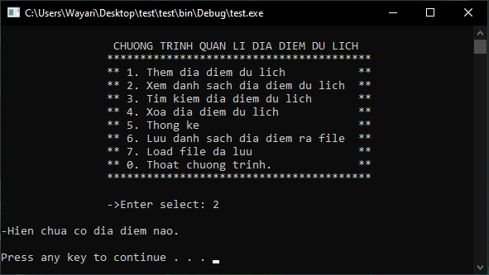

Nhập một vài địa điểm vào hệ thống:
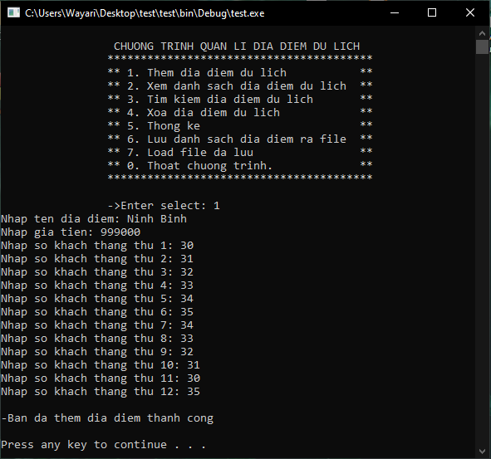
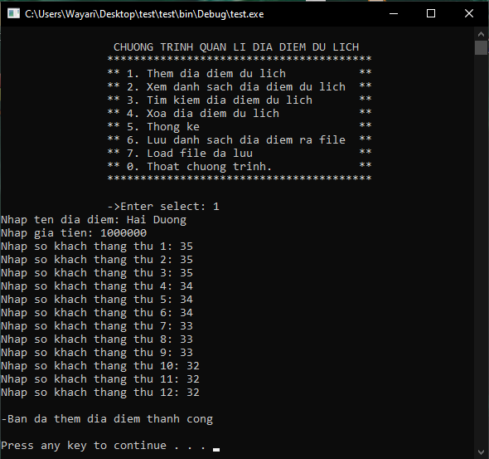

Hiển thị danh sách:
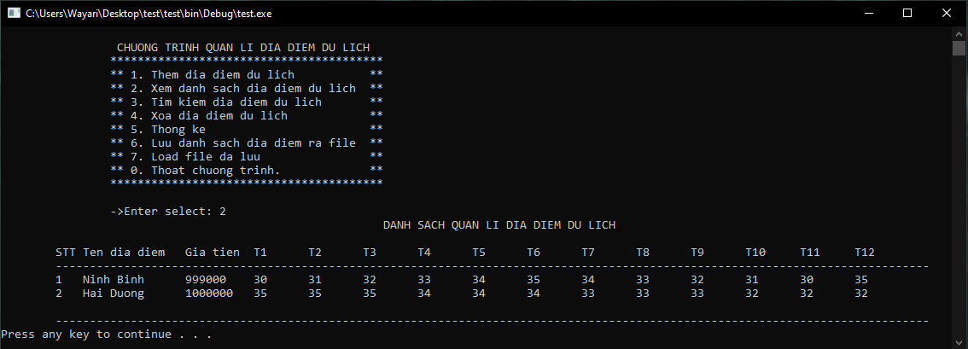

Tìm địa điểm du lịch theo tên:
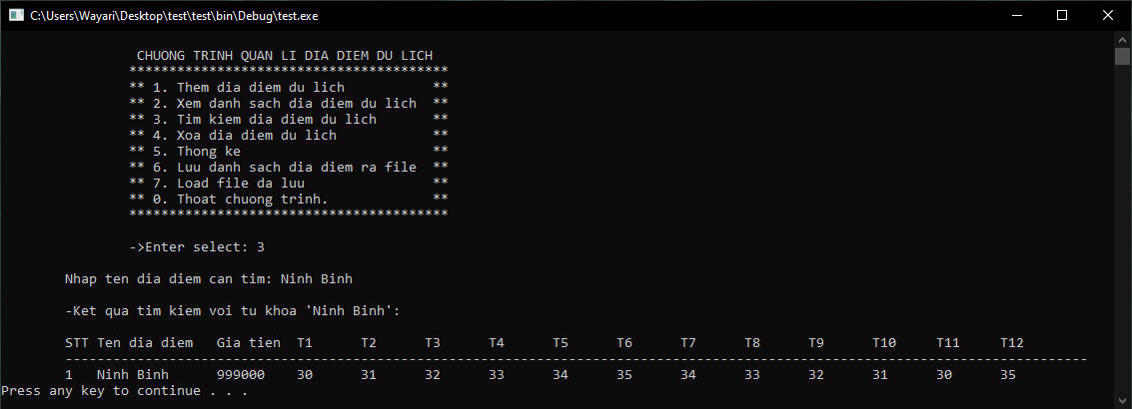

Thống kê địa điểm có nhiều khách nhất và có doanh thu cao nhất:
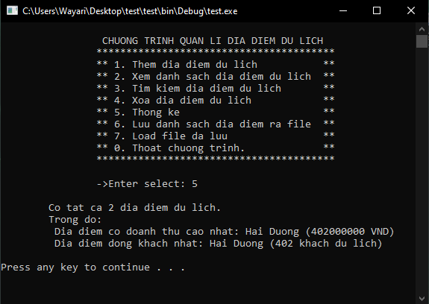

Lưu danh sách địa điểm ra file:
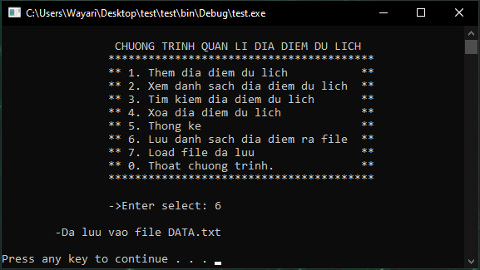

Xoá địa điểm (chỉ còn lại địa điểm 2-Hai Duong):
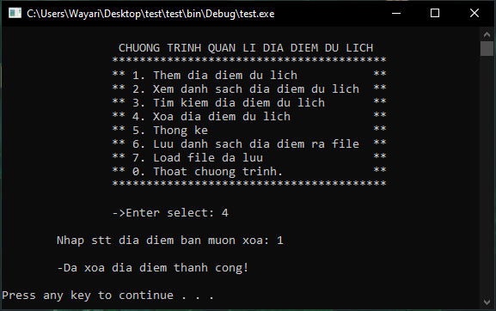

Load file đã lưu (file đã lưu trước đó vẫn còn 2 địa điểm):
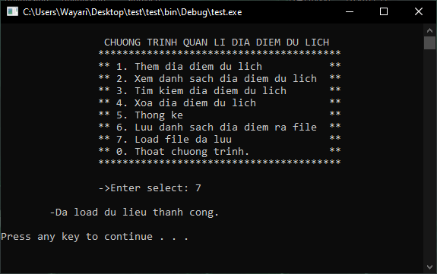
- Bổ sung số liệu
Nội dung file DATA.txt trước đó (có 3 địa điểm là Ninh Binh, Hai Duong, Moc Chau):
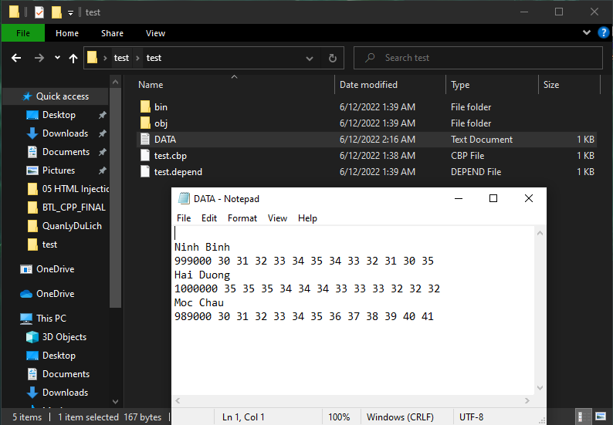

Sử dụng chức năng ‘Load file da luu’ và ‘Xem danh sach dia diem du lich’:
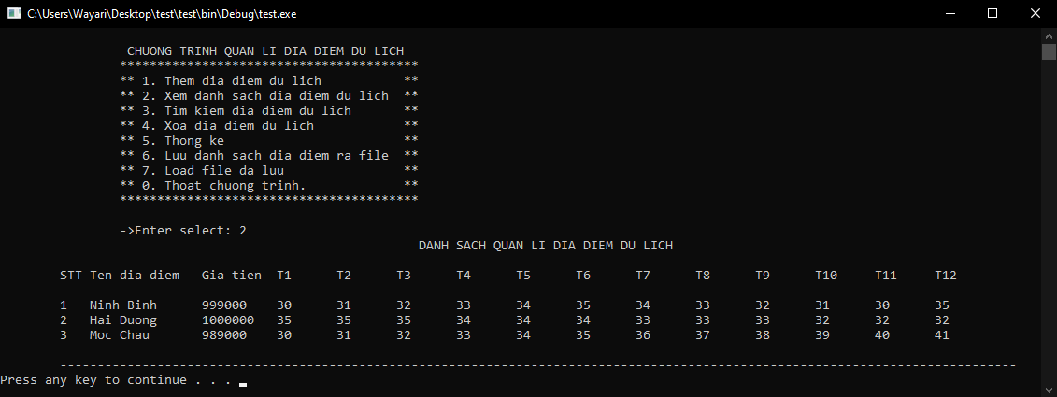

Thêm địa điểm thứ 4 (Ha Noi) và xem danh sách:
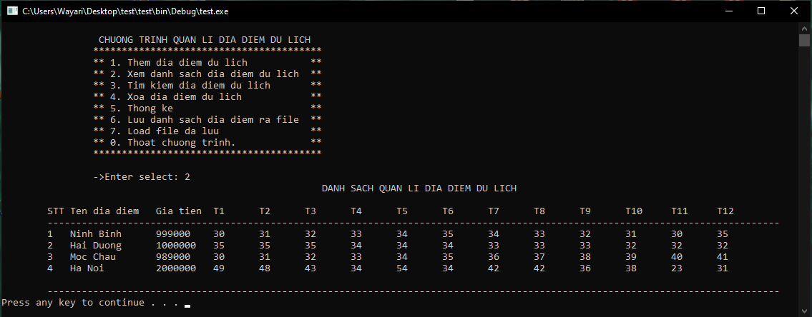

Nội dung file DATA.txt sau khi bổ sung:
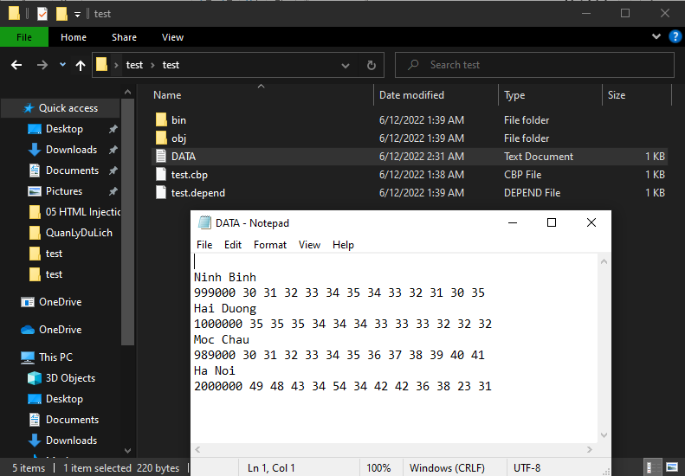

CHƯƠNG III: KẾT LUẬN
- Qua chủ đề của bài tập lớn, chúng em đã học được kỹ năng làm việc nhóm và những kiến thức căn bản về môn Lập trình C++ để có thể tự học tập và lĩnh hội những kiến thức khác ở bậc cao hơn. Về bài làm của nhóm, chúng em nghĩ có thể ứng dụng trong các trường hợp thực tế ở quy mô nhỏ, hoặc áp dụng vào những bài tập khác có yêu cầu tương tự, hay có thể tạo ra các chương trình khác dựa trên tinh thần của bài tập trước đó.
- Những tồn tại:
- Nội dung được lưu tại file DATA.txt vẫn còn sơ sài.
- Chức năng tìm kiếm vẫn còn yêu cầu phải nhập chính xác tên địa điểm chứ chưa tìm kiếm theo chữ cái.
- Chức năng ‘Lưu danh sách ra file’ vẫn bị hạn chế ở số lượng file, chỉ có 1 file DATA.txt duy nhất.
- Hướng cải tiến trong tương lai:
- Nâng cấp chức năng tìm kiếm.
- Chức năng lưu file có thể lưu thành nhiều file khác nhau (Save as …) ở từng thư mục mà người dùng lựa chọn
- Nội dung file DATA.txt được mã hoá để tăng tính bảo mật.
- Có thể nghĩ tới việc phát triển GUI thay vì sử dụng trên môi trường dòng lệnh.

